ГОСУДАРСТВЕННОЕ ОБЛАСТНОЕ АВТОНОМНОЕ УЧРЕЖДЕНИЕ "НОВГОРОДСКИЙ КВАНТОРИУМ"

Влияние микробных удобрений на рост и развитие растений

Выполнили
обучающиеся биоквантума:
Радчук Алексей
Баринова Мирослава
Руководитель:
Кузьмина И. А.

Великий Новгород
2024 г.

Содержание

Введение 3
Глава 1. Теоретическая часть. 4
1.1 Влияния химических удобрений на окружающую среду 4
1.2 Микробные удобрения 7
Глава 2. Исследования микробных удобрений 10
2.1 Методы исследования 10
2.2 Результаты исследования 11
Заключение 14
Список литературы 15

Введение

В настоящее время население нашей планеты быстро увеличивается, поэтому требуется всё больше продуктов питания. Для выращивания сельскохозяйственных культур производители используют удобрения, как правило, минеральные. Минеральные удобрения, содержащие азот, фосфор и калий, способствуют увеличению урожайности, но при этом они не обеспечивают почву необходимыми органическими веществами и микроорганизмами. Это приводит к нарушению биологического равновесия в почве. Микроорганизмы, такие как бактерии и грибы, играют ключевую роль в разложении органических остатков и обеспечении доступности питательных веществ для растений. Снижение численности и активности этих организмов ведет к ухудшению структуры почвы и уменьшению ее плодородия.
Химические удобрения загрязняют почву, водные ресурсы, нарушают круговорот веществ в природе. Поэтому мы хотим предложить производителям использовать более экологичные варианты, например, микробные удобрения.
Цель работы – провести исследование по влиянию микробных удобрений на рост и развитие растений
Задачи
- Изучить информацию по микробным удобрениям в литературе
- Выбрать растения для проведения эксперимента
- Провести эксперимент в 2-х кратной повторности,
- Проанализировать результаты
Гипотеза – микробные удобрения влияют на рост и развитие растений так же эффективно, как химические удобрения.

Глава 1. Теоретическая часть.

1.1 Влияния химических удобрений на окружающую среду

Современному обществу, чтобы удовлетворить растущую потребность в продуктах питания, требуется сельхоз угодий на единицу населения для достижения максимальной эффективности и высокого качества продукта. Известно, что питание растений является одним из наиболее важных факторов для контроля продуктивности и качества сельскохозяйственной продукции. Исследования показали, что чрезмерное применение удобрений является причиной необходимости земель за пределами тех что уже освоены людьми. Чрезмерное и бездумное удобрение, засоленность почвы, накопление тяжелых металлов, загрязнение воды и накопление нитратов, загрязнения воздуха газами, содержащими азот и серу, что может привести к таким проблемам, как парниковый эффект. Внесение удобрений повышает эффективность и обеспечивает лучшее качество роста продуктов в сельском хозяйстве. Неорганические удобрения в основном содержат фосфатные, нитратные, аммонийные и калийные соли. Промышленность по производству удобрений в качестве потенциального источника считается источником природных радионуклидов и тяжелых металлов. Однако в последние годы потребление удобрений во всем мире увеличилось в геометрической прогрессии, что вызывает серьезные экологические проблемы. Внесение удобрений может повлиять на накопление тяжелых металлов в почве и растительной системе. Растения поглощают удобрения через почву и попадают в пищевую цепочку. Таким образом, внесение удобрений приводит к загрязнению воды, почвы и воздуха [4].
В настоящее время люди осознают вредное воздействие использования азотных удобрений на окружающую среду. Азот в сельскохозяйственных районах попадает в водную среду тремя путями: дренажом, вымыванием и стоком. Вымывание нитратов особенно связано с сельскохозяйственными методами, такими как внесение удобрений и культивация. Орошаемые сельскохозяйственные угодья в некоторых засушливых и полузасушливых регионах, повышенное накопление нитратов в используемой 44 почве и наряду с испарением воды. В зависимости от условий, накопленный нитрат вымывается в различных количествах. В почве удобрения превращаются в нитраты путем нитрификации микроорганизмами. Из-за отрицательно заряженных нитратов может попасть в грунтовые воды. Даже в идеальных условиях растения используют 50% азотных удобрений, вносимых в почву, теряют 2-20% на испарения, 15-25% реагируют с органическими соединениями в глинистой почве, а оставшиеся 2-10% смешиваются с поверхностными и грунтовыми водами. Большинство азотистых удобрений не являются абсорбируемыми продуктами и взаимодействуют как с подземными, так и с поверхностными водами. Проблему нитратов в подземных водах следует рассматривать в глобальном контексте. Нитраты из питьевой воды всасываются в желудочно-кишечном тракте за 4-12 часов и выводятся почками. Этот механизм, а также слюнные железы могут концентрировать нитрат. В результате во рту в анаэробной среде образуется нитрит. В недавних исследованиях было выявлено сильное канцерогенное действие этих соединений. Одним из наиболее важных негативных последствий интенсивного использования удобрений является загрязнение воды. Повышенное количество соединений 45 азота и фосфора в воде в результате увеличения количества высших водных растений и образования водорослей и ухудшения качества воды и водной среды [4].
Воздействие химических удобрений на почву не сразу очевидно. Потому что почвы обладают сильной накопительной способностью благодаря своим компонентам. Токсичные вещества накапливаются в овощах и вызывают негативные последствия для людей и животных, которые их едят. Структура почвы в продуктивности сельского хозяйства очень важна, и она рассматривается как индикатор. Несознательное внесение удобрений в почву, так же как и ухудшение структуры, вызвано промышленными выбросами. Высокий уровень удобрений, содержащих натрий и калий, оказывает негативное влияние на почву, рН, ухудшение структуры почвы, а также усиливается эффект кислотного орошения. Постоянное применение кислотообразующих азотных удобрений вызывает снижение рН почвы, известкование, если его не проводить, предотвращает снижение продуктивности полевых культур. Базовое внесение удобрений в почву приводит к повышению рН. Сегодня 85% территории опустилось ниже pH 4, который считается критическим уровнем. В Невшехире за последние двадцать пять лет в результате азотной подкормки картофеля, выращенного в 100-кратном повышении кислотности почвы, рН упал до 2. Кроме того, большее количество азотистых удобрений ограничивает активность нитрифицирующих бактерий. Учитывая, что большое количество калийных удобрений в почве Ca и Fe с Zn нарушают баланс питательных веществ растениями и препятствуют их поступлению. Однако негативное воздействие на организмы, учитывая разнообразие червей и почвенных клещей, имело разрушительный и летальный эффект [1].
При чрезмерном применении химических удобрений это приводит к загрязнению воздуха выбросами оксидов азота. В настоящее время в атмосфере есть некоторые газы. Их названия - водяной пар, углекислый газ, метан, сероводород (H2S) с хлор-фторуглеродами, такими как галоновые газы, связанные с этими соединениями. Также есть некоторые газы в нижних слоях тропосферного озона. Эти газы вносят свой вклад в парниковый эффект. Известковые и щелочные почвы, особенно внесенные в структуру поверхности почвы и аммонийные удобрения с мочевиной, могут привести к испарению NH3. Выброс аммиака из удобренных земель приводит к осаждению на экосистемы и повреждению растительности. NH3 может окисляться и превращаться в азотную кислоту и серную кислоту после химических превращений. Кислотные дожди могут повредить растительность. Кроме того, это может повредить организмам, которые обитают как в озерах, так и в водохранилищах. В течение следующих 30 лет для получения большего количества продуктов будет использоваться больше удобрений. Чрезмерное использование химических удобрений в сельском хозяйстве приведет к большому количеству экологических проблем, поскольку некоторые удобрения содержат тяжелые металлы (например, кадмий и хром) и высокие концентрации радионуклидов. Позже эти удобрения в агроэкосистеме становятся основным источником тяжелых металлов и радионуклидов в растениях, а некоторые приводят к накоплению неорганических загрязняющих веществ. Проблемы, вызванные слишком большим количеством удобрений:
• Количество нитратов может увеличиться в питьевой воде и реках в результате высокого уровня использования азотных удобрений.
• Количество фосфата может увеличиться в питьевой воде и реках в результате переноса фосфорсодержащих удобрений с поверхностным стоком.
• Высокий уровень азотных удобрений, используемых растениями, выращенными на почвах. Происходит вредное накопление NO3 и NO2.
Сегодня использование удобрений рассматривается как необходимая сельскохозяйственная технология. Потому что почва восстанавливает питательные вещества. Однако сначала следует тщательно провести анализ почвы. После этого в почву следует внести удобрение. Следует определить структуру и химический состав почвы и выбрать наиболее подходящий тип удобрений. В противном случае следует учитывать, что ошибки в удобрении приведут к потере энергии и финансов. Подкормку следует проводить вовремя. Например, обильные осадки по сезонам, внесение удобрений, вода для внесения удобрений смешается с окружающей почвой путем вымывания. По этой причине удобрения будут теряться из почвы, а также загрязняться окружающая вода [1].

1.2 Микробные удобрения

Современные биологические препараты способны заменить химические удобрения, фунгициды и инсектициды, без которых в последнее время сложно вырастить богатый урожай. Давайте разберемся, в чем же заключаются преимущества веществ с приставкой био.
Главный способ повышения плодородия почвы – это внесение в нее органических подкормок в виде навоза, соломы, мульчи, а также посев сидератов. Тут на помощь придут микробиологические удобрения, в составе которых имеются полезные микроорганизмы.
С целью повышения продуктивности сельскохозяйственных культур важно управлять растительным организмом за счет физиологически активных веществ. Один из вариантов таких веществ являются микробиологические препараты, которые вместе с органическими добавками составляют основу так называемого «органического земледелия». Комплексное использование микробиологических удобрений в растениеводстве – это важное направление в решении экологических проблем в сельском хозяйстве. Эффективное использование комплекса полезных микроорганизмов в качестве биоудобрений может заменить нынешнее массовое использование агрохимикатов, смягчив многие экологические и экономические проблемы. Естественные по своему происхождению микробиологические препараты, не проявляя отрицательного воздействия на экосистему, способствуют восстановлению нормальной структуры биоценоза почвы, тем самым оказывают позитивное воздействие на рост и развитие растений [2].
Микробиологические удобрения — это удобрения, содержащие микроорганизмы, которые способны мобилизовывать питательные вещества из почвы, превращая их из сложной органической и недоступной для растений формы посредством биологических процессов в простую неорганическую и удобную для поглощения корневой системой. Кроме этого, в результате своей жизнедеятельности микроорганизмы могут синтезировать и выделять активирующие вещества, которые оказывают положительное влияние на рост и стрессоустойчивость наземных растений.
Одними из наиболее часто применяемыми в составе удобрений микроорганизмами являются ассоциативные азотфиксирующие бактерии Azotobacter. Это грамотрицательные, аэробные, свободноживущие, гетеротрофные, азотфиксирующие бактерии, способствующие росту растений, которые могут длительное время находиться в почве, а при неблагоприятных условиях образовывать цисты и сохраняться в этом состоянии в течение еще более длительного периода. Использование азотфиксирующих бактерий в качестве биоудобрения может привести к стимулированию роста растений путем повышения эффективности усвоения определенных питательных веществ из окружающей почвенной среды, либо путем выработки фитогормонов (ауксинов, гиббереллинов, цитокининов), которые оказывают положительно влияние на рост и развитие надземной и подземной части растений. Более того, известен положительный защитный эффект при внесении азотфиксирующих бактерий от почвенных фитопатогенов, путем выработки антимикробных метаболитов, включая сидерофоры, защищающих растения от болезней [3].
Таким образом, микробиологические удобрения – это комплекс живых микроорганизмов, наличие которых в почве способствует скорейшей доставке растениям питательных веществ. Эти удобрения разделяют на азотфиксирующие и фосфор- и калиймобилизирующие, а также деструкторы стерни. В зависимости от типа микроорганизмов, включенных в их состав, в почве активизируются различные природные процессы.
Принцип действия: биопрепараты не содержат вредных химикатов и действуют путём восстановления естественной биологической активности почв. Они разлагают грунтовую органику (листовой/травяной опад, останки насекомых) до состояния минеральных растворов и формируют гумус, который легко усваивается растениями.
Основные группы микробиологических удобрений:
Азотофиксаторы. Подкормки с добавлением штаммов клубеньковых бактерий, которые накапливают в растениях азот.
Фосфат-мобилизаторы. Подкормки с микроорганизмами (бактериями, грибами, дрожжами), высвобождающими фосфор из грунтовой органики.
Применение микробиологических удобрений повышает урожайность большинства сельскохозяйственных культур на 15–35%.

Глава 2. Исследования микробных удобрений

2.1 Методы исследования

Для проведения исследования по влиянию микробных удобрений на растения мы поставили эксперимент на выращивании микрозелени редиса. Микрозелень быстро растет и дает возможность быстро оценить результаты эксперимента.
Мы взяли 3 контейнера для выращивания микрозелени, в каждый из которых поместили джутовые коврики и посеяли семена (одинаковое количество).
1 контейнер мы обработали микробными удобрениями (М), 2 контейнер – смесью химических удобрений (Х), 3 контейнер – смесью микробных и химических удобрений (М+Х), 4 контейнер – ничем не обрабатывали, контроль (-). Контрольный вариант – это эксперимент или наблюдение, созданные с целью минимизировать влияние вмешивающихся переменных, отличных от независимой. Это повышает надежность результатов, часто с помощью сравнения показателей исследуемой и контрольной групп.
В нашем случае у нас есть 2 исследуемых фактора: добавление минеральных удобрений и добавление микробиологического удобрения.
Для приготовления микробиологического удобрения на основе азотфиксирующих бактерий в пробирку с лиофилизованным микробным консорциумом добавили 50 мл прокипяченной водопроводной воды, охлажденной предварительно в пробирку с высушенными бактериями. Пробирка тщательно встряхивается до получения суспензии. В 0,5 л бутылке смешали 0,5 г поваренной соли (или хлорида натрия), 450 мл воды и 50 мл суспензии бактерий. Полученная суспензия может храниться в холодильнике (+4 - +8^{о}С) в течении 2 недель. Перед использованием надо тщательно перемешать. Использовали 10 мл полученной суспензии бактерий для внесения в одно растение (1 доза).
В качестве химического удобрения мы использовали смесь известково-аммиачной селитры – 10г/м² и аммиачная селитры 10г/м² в момент посадки и смесь карбамидо-аммиачная смесь – 5г/м² и аммиачная селитра 5г/м² через 10 дней, т.к. Растениям на разных этапах роста нужны разные вещества).
Эксперимент проводили с использованием гидропонической установки в сентябре 2024 года 2 раза. Оценку результата проводили визуально.

2.2 Результаты исследования

В результате эксперимента мы выяснили, что оба раза наибольший прирост биомассы наблюдается в контейнере, обработанном только микробным удобрением (рис.1-5).
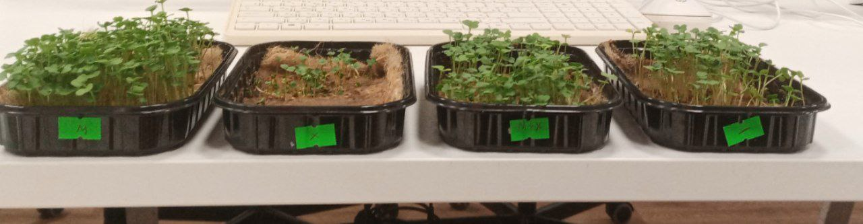
Рис.1 – Результаты эксперимента через 20 дней (слева направо – микробные – химические – микробные + химические удобрения – контроль)
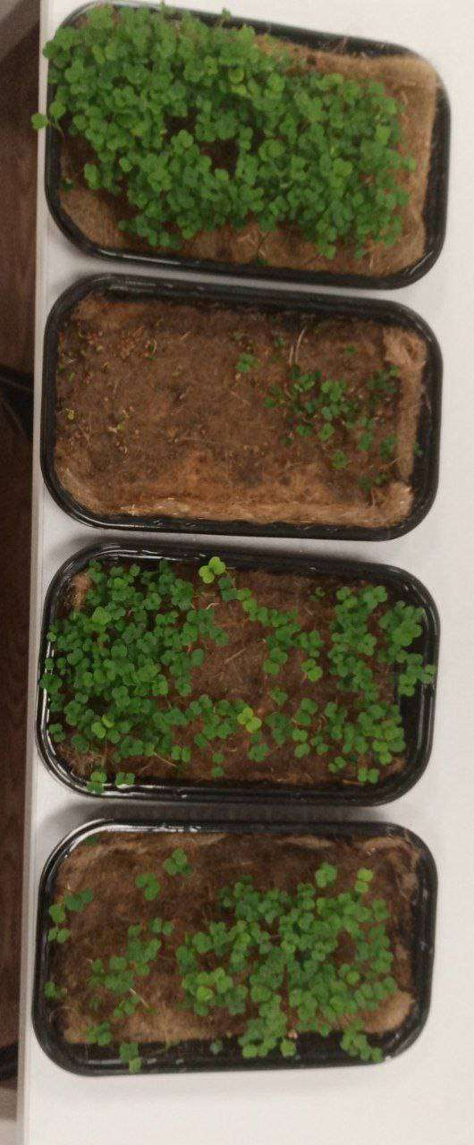
Рис.2 – Результаты эксперимента через 20 дней (СВЕРХУ ВНИЗ – микробные – химические – микробные + химические удобрения – контроль)

На результат эксперимента мог повлиять субстрат, на котором проводили выращивание растений – джутовый коврик. Он состоит из органических веществ, которые как раз могли разлагаться азотфиксирующими растениями из микробных удобрений, а полученные вещества использовались растениями. Таким образом, для выращивания растений на гидропонике более полезно и экологично использовать удобрения на основе микроорганизмов. Полученная продукция будет содержать меньше нитратов, что особенно актуально для зелени.

Заключение

Наша гипотеза о том, что микробные удобрения влияют на рост и развитие растений так же эффективно, как химические удобрения, подтвердилась частично. Микробные удобрения даже лучше влияют на растения, прирост биомассы выше.
Для проведения исследования по влиянию микробных удобрений на растения мы поставили эксперимент на выращивании микрозелени редиса. Микрозелень быстро растет и дает возможность быстро оценить результаты эксперимента.
Мы взяли 3 контейнера для выращивания микрозелени, в каждый из которых поместили джутовые коврики и посеяли семена (одинаковое количество).
1 контейнер мы обработали микробными удобрениями (М), 2 контейнер – смесью химических удобрений (Х), 3 контейнер – смесью микробных и химических удобрений (М+Х), 4 контейнер – ничем не обрабатывали, контроль (-).
Наилучший результат показал контейнер с использованием микроудобрений. Таким образом, для выращивания растений на гидропонике более полезно и экологично использовать удобрения на основе микроорганизмов. Полученная продукция будет содержать меньш

Список литературы

- Гречишкина и др. Экологические аспекты применения удобрений в современном земледелии//Вестник АПК. - №3. – 2012. – С.113-114.
- Койнова А.Н. Микроудобрения с макси-пользой // АгроФорум. – 2019. - №8. - С.56-62.
- Овсеенко Л., Гомолко Л. Микроудобрения для макроэффекта // Наука и инновации. – 2020. - №5. – С.41-44.
- Потетня К.М. Влияние химических удобрений на окружающую среду//Научно-технический вестник: технические системы в АПК, 2022. – С.42-47.
- Мировая зависимость от удобрений – проблема для борьбы с изменением микроклимата [Электронный ресурс] https://www.vedomosti.ru/ecology/protection_nature/articles/2022/07/11/930838-mirovaya-zavisimost-ot-udobrenii-problema-dlya-borbi-izmeneniem-klimata.

